24.04 226-227
Тема «Обработка юбки на подкладке»
Задание:
1.Познакомиться с алгоритмом обработки подкладки в юбке.
2.Записать инструкционную карту в тетрадь.
3.Ответить на вопрос:
- В каком случае юбка обрабатывается на подкладке? Ответ обоснуйте.

Инструкционная карта на обработку особенностей юбки на подкладке
Наименование  операции | Технические условия на выполнение операции | Рисунок
1. Раскраивание подкладки | Подкладку раскраивают в соответствии с юбкой из основной ткани. Вытачки на подкладке располагают над вытачками на юбке. Вытачки могут быть стачены или заложены в мягкие складки | 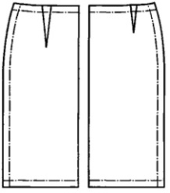
2. Обработка шва с застежкой | Срезы подкладки, в которых предусмотрена застежка, стачивают (стр. 1) до контрольного знака, определяющего длину застежки. Срезы застежки обметывают и застрачивают швом в подгибку с открытым срезом (стр. 2) | 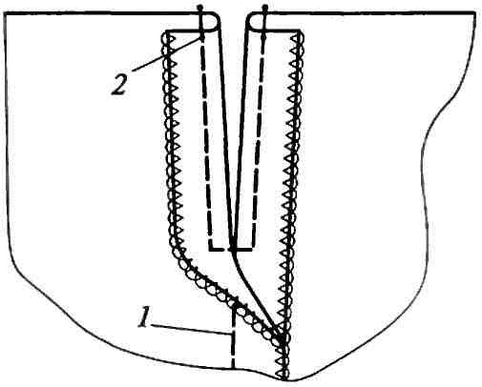
3. Обработка шлицы | Если в подкладке предусмотрены шлицы, их обрабатывают швом в подгибку с открытым или с закрытым срезом | 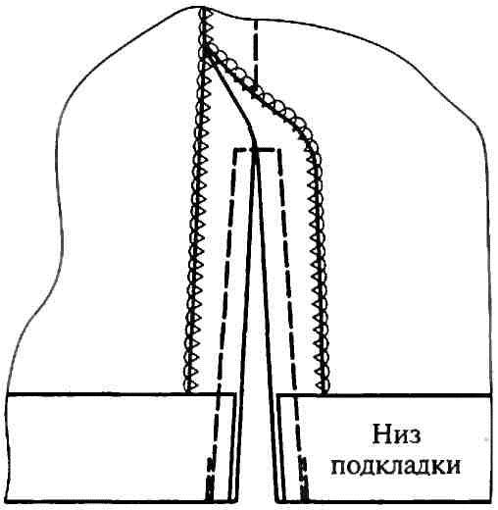
4. Обработка подкладки | Низ подкладки обрабатывают швом в подгибку с закрытым срезом | 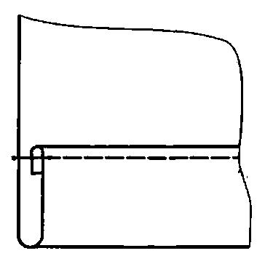
5. Соединение юбки с подкладкой | Подкладку вывертывают на изнаночную сторону, юбку- на лицевую. Подкладку вкладывают в юбку изнаночными сторонами друг к другу. Уравнивают срезы, швы, вытачки по верхним срезам и стачивают швом шириной 0,5-0,7 см (на рисунке изображен). В дальнейшем, эта строчка, попадает в шов притачивания пояса. В области застежки подкладка должна быть расположена так, чтобы она перекрывала половину ширины одной стороны ленты застежки-молнии | 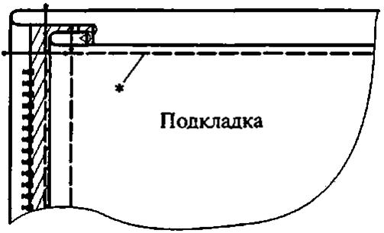

Тема: «Окончательная обработка юбки»
Задание:
1.Внимательно прочитайте всё задание
2.Изучите предложенный текст
3. Таблицу занесите в тетрадь, заполняя пропущенные слова печатными буквами или подчёркивая.
Окончательная отделка имеет больше значение для придания швейным изделиям законченного товарного вида. К процессам окончательной отделки относятся: разметка и выметывание петель; чистка изделия; окончательная влажно – тепловая обработка , разметка и пришивание пуговиц. На каждом этапе данной поузловой обработке нужно быть очень внимательным и аккуратным. Должны быть четко выполнены основные требования к качеству изготовления петель ,должны знать и уметь пришивать пуговицы к различным тканям. Во время чистки, изделие очищают от следов мыла и мела, удаляют все строчки временного скрепления, обрезают оставшиеся концы ниток от машинных строчек. После этого изделие чистят механической щеткой ,удаляя с его поверхности пыль. Для ВТО изделия используют утюги либо парогенератор. На всех этапах практической работы должны соблюдаться правила безопасного условия труда.

№ | Последовательность | Технические условия
1 | Разметка и выметывание петель | Петля намеляется на поясе переднего полотнища юбки. Петля выметываются на ./м ……….кл.
3 | Чистка изделия | Во время чистки, изделие очищают от следов мыла и мела, удаляют все строчки ……….соединения, обрезают оставшиеся концы ниток от машинных строчек. После этого изделие чистят механической щеткой, удаляя с его поверхности пыль.
4 | ВТО готового изделия | Используют …….либо парогенератор, с лицевой стороны ВТО рекомендуется выполнять через…….
5 | Пришивание пуговиц | Пуговицы пришиваются нитками в……. сложения.  Пуговицы на ножке пришиваются …………к ткани а с отверстиями делая…………..из ниток
6 | Проверка качества готового изделия | Выполняется на столе или………………….

3.Зарисовать юбку и указать участки проверки качества (не расписывая).
Работу передать на почту boss26kab@yandex.ru
Работа должна быть выполнена и отправлена до10 час.27.04

